认证审核报告审批页
项目编号 | 0813-2021-QE
受审核方名称 | 青木家居用品(珠海)有限公司
注册地址 | 珠海市金湾区三灶镇华荣路1号
经营地址 | 珠海市金湾区三灶镇华荣路1号
审核类型 | Q：再认证 E：再认证
认证范围 | Q:家居产品（垃圾桶、储物盒、垃圾袋、烫衣板、加热器、晒衣架、不锈钢盖、马桶刷、卷纸座、皂液器、信箱）的生产  E:家居产品（垃圾桶、储物盒、垃圾袋、烫衣板、加热器、晒衣架、不锈钢盖、马桶刷、卷纸座、皂液器、信箱）的生产所涉及场所的相关环境管理活动
服务认证等级（适用时） | □十星级□九星级 □八星级 □七星级 □六星级  □五星级 □四星级 □三星级 □达标级
评审人员签字 | 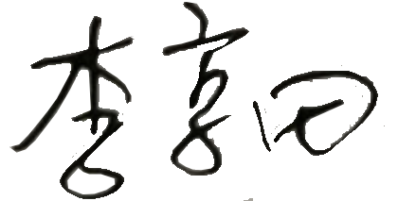
认证决定结论 | ■案卷符合要求，可以认证注册/保持  □案卷不符合要求，不可以认证注册/保持
认证决定人员签字 |  | 日期 | 2021-9-5
机构总经理审批意见 | ■认证流程符合要求，可以认证注册/保持  □认证流程不符合要求，不可以认证注册/保持
总经理签字 | 

